Relazione al Rendiconto finanziario al 31.12.2024
Il rendiconto finanziario, improntato sulla medesima classificazione del preventivo finanziario, riassume le risultanze della gestione delle entrate e delle uscite e permette di seguire la loro dinamica mostrando modalità di utilizzazione delle risorse unitamente al rispetto delle previsioni.
Di seguito vengono forniti alcuni chiarimenti in merito al rendiconto finanziario al 31.12.2024; si ricorda che in data 11.03.2024 è stato acquistato l’immobile in cui ha la sede il nostro Ordine con una contestuale accensione di mutuo di euro 850.000 per coprire parte del prezzo.
La gestione di competenza 2024 evidenzia i seguenti dati:
Entrate complessive di competenza 2024 pari ad euro 2.373.107,90 per euro 850.000 si riferiscono all’accensione di mutuo) di cui euro 2.366.272,71 sono state effettivamente riscosse nel corso dell’esercizio, euro 6.835,19 sono relative ad incassi di residui attivi dell’anno precedente ed euro 4.518,66 formano i residui attivi finali di competenza dell’esercizio.
Uscite complessive di competenza 2024 pari ad euro 2.957.317,60 (euro 1.524.653 relative all’acquisto dell’immobile) di cui euro 2.938.694,86 risultano pagati nel corso dell’esercizio, euro 18.622,74 sono relative a pagamenti di residui passivi dell’anno precedente ed euro 64.031,75
formano i residui passivi di competenza.
Residui attivi
Residui attivi al 01.01.2023 | € | 7.075,19
Variazioni | € | - 240,00
Riscossioni | € | - 6.835,19
Da riscuotere residui attivi anno precedente | € | -
Residui di competenza 2024 | € | 4.518,66
Residui attivi al 31.12.2024 | € | 4.518,66

Residui passivi
Residui passivi al 01.01.2023 | € | 18.622,74
Variazioni | € | -
Pagamenti | € | - 18.622,74
Da pagare residui passivi anno precedente | €
Residui di competenza 2024 | € | 64.031,75
Residui passivi al 31.12.2024 | € | 64.031,75

ENTRATE
Le somme accertate nell’anno sono risultate pari ad euro 2.370.791,37 di cui: euro 831.045,15 afferenti alla gestione corrente, EURO 850.000 alle entrate in conto capitale (accensione mutuo) ed i restanti 689.746,22 costituiscono partite di giro (Ritenute ed IVA da Split Payment).
Le somme ancora da riscuotere ammontano ad euro 4.518,66 di cui 840 sono relative a quote di iscrizione che al 31.12.2024 gli Iscritti all’Albo non avevano ancora provveduto a versare.
Analisi della gestione corrente:
Entrate correnti | Accertamenti | %
quote iscrizione | 806.800,00 | 96,99%
attività commissioni | 7.384,05 | 0,89%
attività formative | 0,00 | 0,00%
altre entrate | 12.766,06 | 1,53%
proventi patrimoniali | 4.095,04 | 0,59%
TOTALE | 831.045,15 | 100,00%

USCITE
Le somme impegnate nell’anno ammontano complessivamente ad euro 3.002.726,61 di cui euro 1.564.619,71 relative all’acquisto dell’immobile, euro 748.360,68 relative alla gestione corrente ed euro 689.746,22 per partite di giro comprendenti altresì iva da split payment e ritenute su fatture dei professionisti legati all’acquisto dell’immobile.
Analisi delle uscite correnti:
Uscite correnti | Impegni | %
spese funzionamento organi e commissioni | 83.368,67 | 11,14
spese per il personale | 195.949,31 | 26,18
iniziative editoriali e comunicazione | 30.441,32 | 4,07
spese funzionamento uffici | 137.344,20 | 18,35
quote associative | 138.375,00 | 18,49
iniziative culturali e formative | 95.383,31 | 12,75
attività formative | 16.151,93 | 2,16
oneri tributari | 48.578,17 | 6,49
uscite non classificabili tra le altre voci | 2.768,77 | 0,37
Totale | 748.360,68 | 100,00

Delle somme complessivamente impegnate residuano da pagare euro 64.031,75; le più significative sono rappresentate dalle uscite in conto capitale per il pagamento di rate di mutuo di competenza del mese di dicembre ma il cui pagamento scade a inizio gennaio; vi sono poi spese per il funzionamento degli uffici e partite di giro che verranno pagate nei primi mesi dell’anno 2025.

Analisi sintetica dei risultati e degli scostamenti rispetto al bilancio preventivo
ENTRATE
L’analisi delle componenti della gestione corrente consente di evidenziare la seguente situazione:
Entrate correnti | Preventivo | Variazioni | Accertamenti | Riscossioni | Da riscuotere
quote iscrizione | 770.000,00 | 18.340,00 | 806.800,00 | 805.960,00 | 840,00
attività commissioni | 200,00 | 7.105,00 | 7.384,05 | 7.384,05 | 0,00
attività formative | 20.000,00 | 0,00 | - | - | 0,00
altre entrate | 100,00 | 11.666,10 | 12.766,06 | 12.766,06 | 0,00
proventi patrimoniali |  | 0,00 | 4.905,04 | 4.905,04 | 0,00
recuperi e rimborsi |  |  | - | - | 0,00
TOTALE |  | 827.411,10 | 831.855,15 | 831.015,15 | 840,00

Le entrate correnti accertate sono risultate sostanzialmente in linea rispetto alle ipotesi formulate in sede di bilancio di previsione comprensivo delle variazioni registrate nell’anno, con uno scarto di soli 4.444 euro.
Il grafico sottostante consente di apprezzare tali differenze, ponendo a confronto per ciascun raggruppamento di entrata, i dati previsionali e i dati rendicontati.

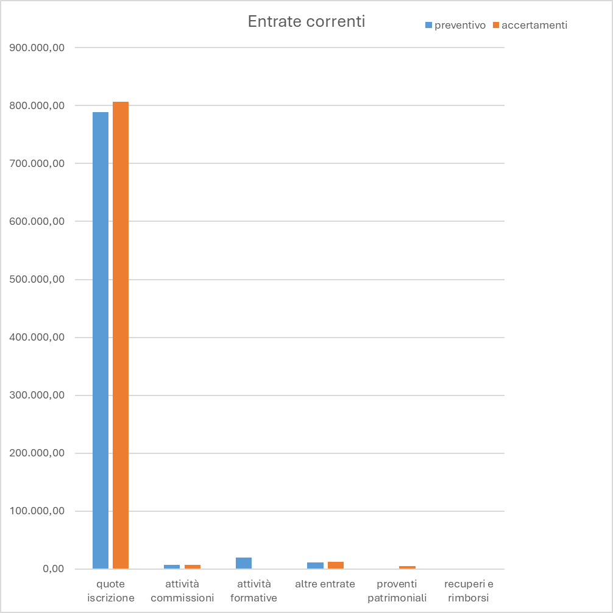
Nella gestione in conto capitale (entrate relative al contratto di mutuo sottoscritto per l’acquisto dell’immobile) gli accertamenti risultano essere in linea con le previsioni.

Entrate in c/capitale | Preventivo | Accertamenti | Riscossioni | Da riscuotere
accensione mutuo acquisto immobile | 850.000,00 | 850.000,00 | 850.000,00 | 0,00
TOTALE | 850.000,00 | 850.000,00 | 850.000,00 | 0,00

Nella tabella che segue si evidenzia infine l’andamento delle entrate per partite di giro:
Partite di giro | Preventivo | Accertamenti | Riscossioni | Da riscuotere
Ritenute erariali | 0 | 24.160,48 | 24.160,48 | 0,00
Ritenute previdenziali e assistenziali | 0 | 7.916,14 | 7.916,14 | 0,00
Ritenute fiscali autonomi | 0 | 7.296,84 | 7.296,84 | 0,00
Ritenute diverse | 0 | 4.581,75 | 3.687,89 | 893,86
Trattenute a favore di terzi | 0 | 357.925,92 | 355.141,12 | 2.784,80
iva split payment | 0 | 287.865,09 | 287.865,09 | 0,00
Rimborso spese | 0 | 0,00 | 0,00 | 0,00
TOTALE | 0 | 689.746,22 | 686.067,56 | 3.678,66

USCITE
Dal lato degli impegni, la gestione corrente fa registrare una economia di spesa pari ad euro 34.241,26 rispetto alle previsioni, così come dettagliatamente evidenziato nella tabella seguente:
Uscite correnti | Preventivo | Definitive | Impegni | Pagamenti | Da Pagare
spese funzionamento organi e commissioni | 94.900,00 | 94.054,48 | 83.368,67 | 80.416,88 | 2.951,79
spese per il personale | 197.500,00 | 198.621,56 | 195.949,31 | 192.503,62 | 3.445,69
iniziative editoriali e comunicazione | 28.500,00 | 30.552,84 | 30.441,32 | 30.441,32 | 0,00
spese funzionamento uffici | 212.800,00 | 151.856,46 | 137.344,20 | 123.563,22 | 13.780,98
quote associative | 136,600,00 | 138.375,00 | 138.375,00 | 138.375,00 | 0,00
iniziative culturali e formative | 98.000,00 | 98.000,00 | 95.383,31 | 94.720,62 | 662,69
attività formative | 20.000,00 | 20.000,00 | 16.151,93 | 15461,41 | 690,52
oneri tributari |  | 48.372,83 | 48.578,17 | 48.578,17 | 0,00
uscite non classificabili tra le altre voci |  | 2.768,77 | 2.768,77 | 2768,77 | 0,00
TOTALE |  | 782.601,94 | 748.360,68 | 726.829,01 | 21.531,67

Le maggiori economie di spesa sono state conseguite nelle categorie: spese funzionamento organi e commissioni, e spese funzionamento uffici.
Il grafico che segue consente di fotografare, per ciascun aggregato di spesa corrente, lo scostamento tra dati preventivi e dati consuntivi:
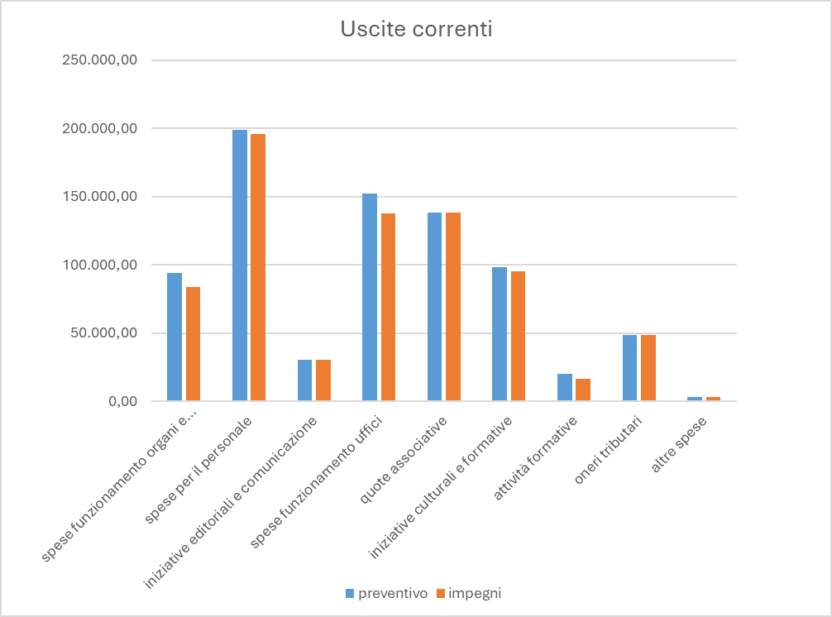

Nella gestione in conto capitale (spese sostenute per l’acquisto dell’immobile e il rimborso delle rate di mutuo) gli impegni di spesa risultano essere in linea con le previsioni.
Uscite in c/capitale | Preventivo | Impegni | Pagamenti | Da Pagare
acquisto software | 2.000,00 |  |  | 0,00
acquisto immobili | 1.496.074,00 | 1.496.073,12 | 1.496.073,12 | 0,00
rimborso muti | 68.549,59 | 68.549,69 | 28.579,95 | 39.969,74
TOTALE | 1.566.623,59 | 1.564.622,81 | 1.524.653,07 | 39.969,74

Nella seguente tabella si evidenzia infine l’andamento delle partite di giro:
Partite di giro | Preventivo | Impegni | Pagamenti | Da Pagare
Ritenute erariali dipendenti | - | 29.018,14 | 29.018,14 | 0,00
Ritenute previdenziali e assistenziali |  | 10.890,43 | 10.890,43 | 0,00
Ritenute fiscali lav. Autonomi |  | 1.763,20 | 1.763,20 | 0,00
Ritenute diverse |  | 3.221,33 | 3.221,33 | 0,00
Trattenute a favore di terzi |  | 5.631,66 | 5.631,66 | 0,00
Iva split payment |  | 40.346,51 | 39.930,95 | 415,56
Somme pagate c/o terzi |  | 0,00 | 0,00 | 0,00
TOTALE | - | 90.871,27 | 90.455,71 | 415,56

Brescia, 30 aprile 2025

Il Tesoriere Il Presidente

